**אי שיוויון כלכלי – תוכן עניינים**

1. **אי שיוויון בין מדינות ואי-שיוויון בין גלעין לפריפריה** עמוד 2
2. **אי שיוויון במזה"ת** עמוד 4
3. **מדוע הפערים מתרחבים** עמוד 5
4. **השלכות של הפערים** עמוד 6
5. **אי-שיוויון בישראל: אשכנזי ומזרחי, חילוני וחרדי, יהודים וערבים, גברים ונשים, אתיופים** עמוד 7
6. **התמודדות בישראל** כמו אזור עדיפות לאומית ועיר הבה"דים עמוד 10
7. **גישה ליברלית וגישה סוציאל-דמוקרטית** עמוד 11
8. **עוד קבוצות בישראל כמו דתי לאומי והעולים מבריה"מ** עמוד 12
9. **הבדל בין קליטת עלייה בעבר לכיום** עמוד 13

**אי-שיוויון, פערים חברתיים**

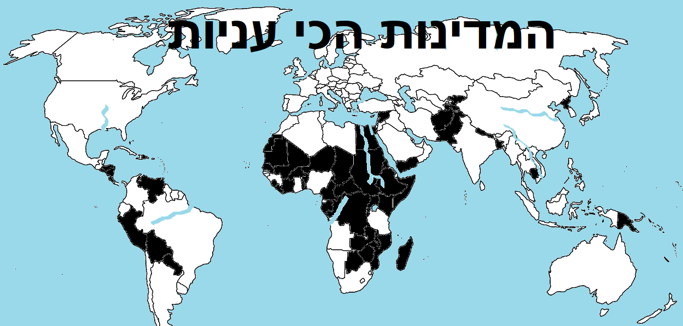

רוב הכסף בעולם נמצא בידיים של מספר מצומצם של מיליארדרים כגון ביל גייטס ומרק צוקרברג הזבל (אני ממש, אבל ממש שונא אותו).

הפערים בין עושר לעוני ודלות באים לידי ביטוי בשני מובנים:

ראשית, **פערים בין מדינות מפותחות** (כמו ארה"ב וגרמניה) **למדינות לא מפותחות** (כמו מדינות אפריקה).

שנית, פערים בתוך המדינה בין אזור ה**גלעין** (כמו ת"א) שבו מתרכז המעמד הגבוה לבין אזור ה**פריפריה** (כמו הנגב והגליל) שבו מתרכז המעמד הנמוך. במובן הזה הבעיה גוברת כי **הפערים הולכים וגדלים**. במדינות מפותחות הפערים אמנם גדלים אבל הם יחסית קטנים לעומת הפער בין עשירים לבין עניים במדינות הלא מפותחות כי שם העניים ממש, אבל ממש, עניים. לכן **הקיטוב במדינות לא מפותחות הרבה יותר גדול.**

את הפער בין עניים לעשירים בתוך המדינה מודדים ב**מדד ג'יני**:

ככל שהמדד קרוב ל-0 , כך הכנסות התושבים שוויוניות יותר, וככל שהמדד קרוב ל-1, אי-השוויון גדול יותר

**פערים בתוך המדינה בין אזור הגלעין לאזור הפריפריה**

|  |  |
| --- | --- |
| **גלעין/מרכז** | **שוליים/פריפריה** |
| מוקד כלכלי - תמ"ג לנפש גדול. רמת הכנסה גבוהה | תמ"ג לנפש נמוך. נוצרת תחושת קיפוח. |
| תעשיית היי-טק, סחר ושירותים ואוכלוסייה עירונית רבה | עיסוק רב בחקלאות, כרייה ותעשיה מסורתית |
| הממשל המרכזי יושב באזור | מעט עוצמה פוליטית. הפריפריה לא בראש סדר העדיפויות |
| פיתוח מהיר וחידושים – מבנים, תחבורה וטכנולוגיה | מעט חידוש ושמירת המסורת (שנעלמה מהגלעין) שמושכת תיירים |
| צפיפות אוכלוסייה גבוהה | צפיפות נמוכה - שטח גדול שמיושב בדלילות. |
| הטרוגניות חברתית: אוכלוסיה מגוונת כמו אנשי עסקים מחו"ל ומהגרים | אוכלוסייה יותר הומוגנית (לא מגוונת) |
| רמת שירותים גבוהה ומוקדי תרבות (תאטראות, תזמורות, מוֹפָעִים) | רמת שירותים נמוכים. |
| נגישות גבוהה- תחבורה מפותחת אם כי עדיין יש פקקים. המינוע הגבוהה (הרבה מכוניות) גורם לזיהום אוויר | נגישות נמוכה: תחבורה לא מפותחת. יש שקט ואוויר פחות מזוהם |
| מאזן הגירה חיובי (יותר אנשים מהגרים לאזור מאשר עוזבים אותו) | מאזן הגירה שלילי (יותר אנשים עוזבים את האזור מאשר באים אליו) כי יש מעט הזדמנויות ואבטלה |
| קרקע יקרה בשל ביקוש גבוה. גורם בנייה לגובה. | קרקע זולה כי הביקוש לקרקע נמוך. בנייה נמוכה. |

**סיבות לפערים כלכלים עצומים במזרח התיכון:**

1. סיבות טבעיות: יש פערים בין אזורים **גשומים** (כמו לבנון, חלק מטורקיה) שהם יותר פוריים ומאוכלסים לעומת אזורים ב**מדבר** (כמו רוב מצרים ועיראק). בנוסף, קיים פער בין **נסיכויות הנפט** והגז במפרץ הפרסי המאד-מאד עשירים (מדינות כמו כווית, קטאר ואיחוד האמירויות הקטנות בשטחן ובאוכלוסייתן + סעודיה) לעומת **נוודי המדבר** (הבדואים שהם אוכלוסייה ענייה ובורה\חסרת השכלה).

דובאיי

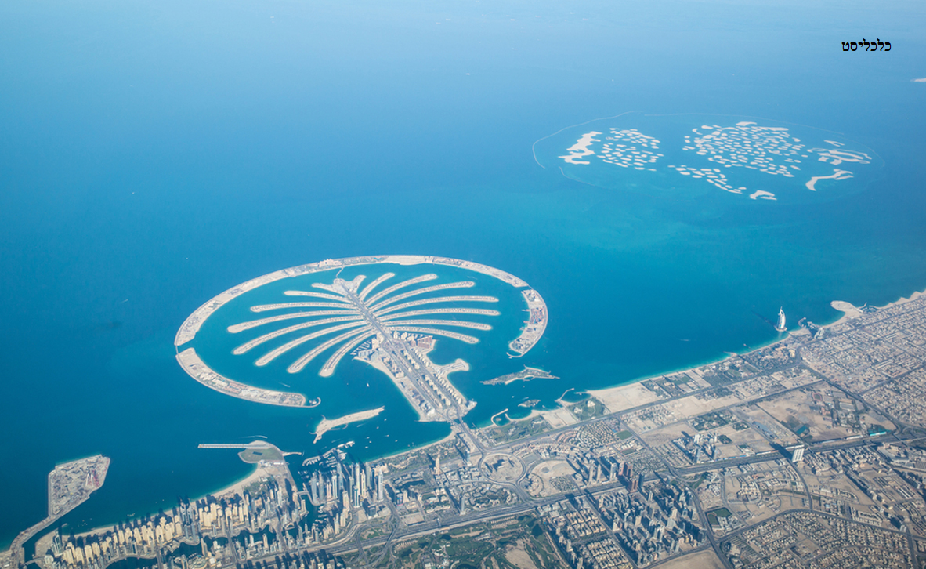

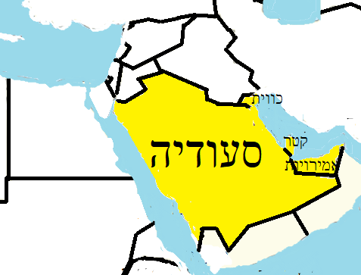

1. מדינות יותר **ליברליות-דמוקרטיות** יוכלו להשתלב בגלובליזציה. למשל, בלבנון יש שינוי מגדרי ביחס לזכויות האישה (שיוויון לנשים) ועידוד יוזמה פרטית והשכלה ויצירת כוח אדם מיומן. לעומתן, יש מדינות **שמרניות-דתיות** שמתנגדות למערב (מכנות את תרבותו בזלזול "תרבות מקדונלדס") וכך הן משמרות נחשלות ועוני כמו תימן. גם סעודיה וכווית לא מפותחות בשל חוסר השכלה, בעיקר בקרב נשים.

בורקה

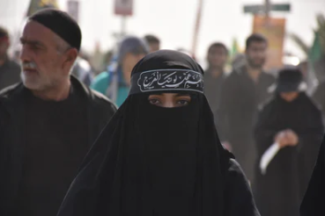

1. מדינות שיש בהן **יציבות ושלום** יוכלו להשתלב בתר קלות בכלכלה הגלובלית לעומת אזורי **מלחמה וטרור וסגירת גבולות**.

למשל, בלוב יש פוטנציאל כלכלי בזכות הנפט שיש במדינה, אך המדינה שסועה בשל מלחמת אזרחים מאז מהפכות 'האביב הערבי' ב-2011. אין שלטון שישליט חוק וסדר. כנ"ל יש היום מלחמות אזרחים קשות שנמשכות שנים בסוריה ובתימן.

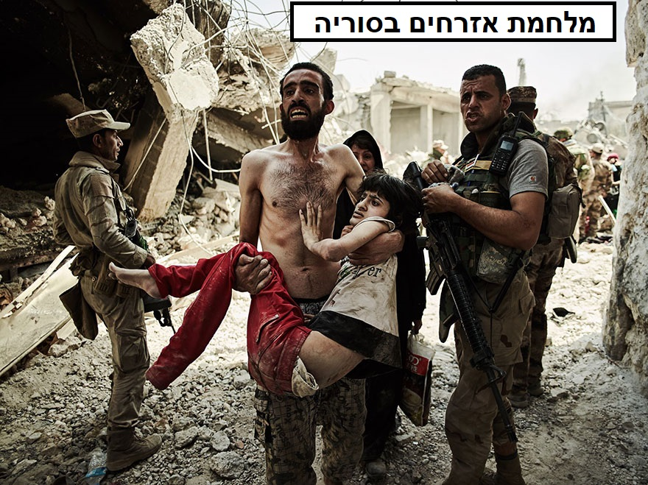

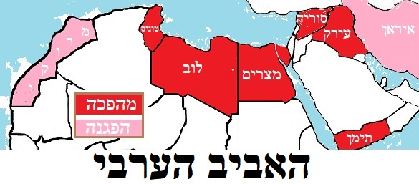

**תאוריות שמנסות להסביר מדוע הפער בין האזורים מתרחב**

1. בגלעין נוצר **אַגְלוֹמֵרַצְיָה**. אגלומרציה זו התקבצות של פעילות כלכלית, פוליטית ותרבותית במקום אחד. האגלומרציה מייצרת **יתרון לגודל**: ככל שהאזור גדול יותר - כך הוא *יעיל יותר*, ורווחי יותר. מי שיותר עשיר רק הולך ומתעשר.
2. **הון-שלטון**: אי-שיוויון נוצר בגלל **אפליה פסולה**. האליטות העשירות מקורבות לשלטון וכך יחסי הון-שלטון גורמים לכך שהאליטות הפוליטיות והכלכליות מנצלות את האחרים. האשמה הזו מאד דומה לטענה שיש **ניאו-קולוניאליזם** (שמדינות המערב מנצלות את המדינות הלא מפותחות). דוגמא לכך זו תופעת **נימבי** (not in my back yard, לא בחצר האחורית שלי): כאשר מתעורר צורך ציבורי בפרוייקט, שיוצר מפגע סביבתי. למשל, לבנות כביש ראשי, להקים אתר לפינוי אשפה, לבנות בית-כלא, להציב עמוד לקליטה סלולארית וכו'. לכן הפרויקט יוריד את ערך מחירי הנדל"ן (דירות) באזור. העשירים לא יאפשרו שהפרויקט יוקם בשכונה שלהם כי יש להם קשר למנהיגים הפוליטיHם ולתקשורת ויש להם כסף לממן עו"ד יקר שיתבע את רשויות המדינה בבית-משפט. לכן כמעט תמיד פרויקטים מסוג זה יקומו בשכונות עוני.

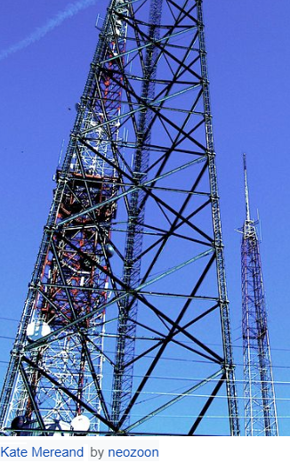

1. **מעבר מכלכלה סוציאל-דמוקרטית לכלכלה ליברלית קפיטליסטית גלובלית**: -בעבר מדינות נקטו במדיניות רווחה סוציאל-דמוקרטית. הממשל התערב בכלכלה, פיקח על בעלי-הון עשירים, הטיל מס גבוה על עשירים והעניק זכויות סוציאליות (חברתיות) לעניים וסייע לעסקים קטנים לצאת ממשבר. לכן מצב העניים השתפר והפער פחת. אך כיום המדינות נעות לכלכלה ליברלית – הממשל פחות מתערב ומפקח, המסים על עשרים צומצמו ואיתם צומצמו גם הסובסידיות והזכויות הסוציאליות. במילים אחרות, הממשל פחות עוזר לחלשים וגם לא מונע מהעשירים להתעשר עוד יותר. גם הגלובליזציה פתחה עוד דרכים להתעשרות לטובת אלה שכבר יש להם כמו אנשי **היי-טק**.

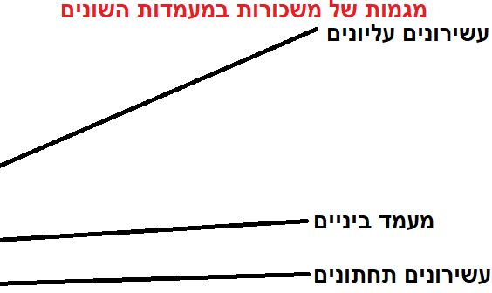

**השלכות של אי שיוויון**

הגלובליזציה והכלכלה הקפיטליסטית\ליברלית גרמה לגידול באי-שיוויון.

אי-שיוויון וקיטוב חברתי יוצרים תחושה של אי-צדק, תחושות של קיפוח ו**אפליה פסולה**.

כל אלה גורמים לאי יציבות חברתית-פוליטית.

לכן בחברה שיש בה פערים גדולים יש יותר סיכוי שהעניים (בעיקר גברים צעירים עניים) יקצינו מבחינה פוליטית ודתית ואף יצטרפו לארגוני **טרור** או יצאו ל**מהפכה** נגד השלטון, כפי שמתרחש במדינות רבות מזרח התיכון. גם סביר להניח שחלק מאותם צעירים עניים ומיואשים יצטרפו לארגוני **פשע** כמו קרטלי הסמים בדרום-אמריקה.

**אי-שיוויון בישראל**

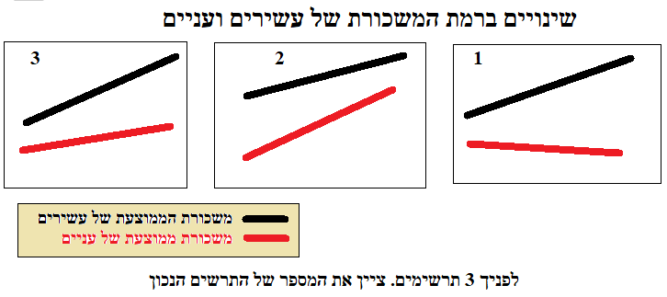



הפערים מתרחבים בין הגלעין העשיר (מישור החוף המרכזי=גוש דן=מטרופולין ת"א) לבין הפריפריה בגליל ובנגב.

יש גם פערים בין הקבוצות השונות:

(א) **אשכנזים יותר מבוססים ממזרחיים**.

בשיעור אזרחות הפער הזה הוא הבסיס לשסע העדתי (מתח בין עדות מזרח לאשכנזים).

כיום יש הטוענים שהפערים האלה מצטמצמים. בכל אופן, בעבר האשכנזים היו יותר מבוססים מהמזרחים בשל מספר סיבות:

- רוב חברי הממשלה היו אשכנזים והם דאגו קודם כל לאנשיהם. הממשל קיפח והפלה את המזרחיים בשל השוני התרבותי: המזרחים היו מסורתים או דתיים בעלי תרבות ערבית ואילו האשכנזים נטו לחילוניות. בנוסף, הממשלה יזמה מדיניות בשם "כור היתוך" שמטרתה הייתה לבטל את התרבות מהגלות וליצור קיבוץ גלויות, ליצור תרבות חדשה. הבעייה הייתה שמדיניות כור ההיתוך פגעה ברגשות והתרבות של המזרחים שהרגישו שהשלטון מזלזל במסורת שלהם.

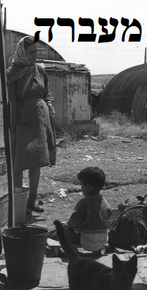

- היו קשיים אמיתים בקליטת עולי המזרח שהיגרו מארצות ערב: בשנים שבהן המזרחים עלו, המדינה סבלה ממשבר כלכלי קשה המכונה "תקופת הצנע". למדינה היה קושי כלכלי לקלוט גל עלייה עצום. הממשל יזם עבודת דחק יזומות במשכורת נמוכה כדי לספק לעולים עבודה.

- כאשר עדות המזרח עלו, הם שוכנו במעברות מוזנחות ואח"כ בעיירות פיתוח מוזנחות בפריפריה כמו דימונה, קרית-שמונה וקרית-גת.

הממשלה הקימה ערי-פיתוח בפריפריה מ-2 סיבות: ראשית, כדי לפזר את האוכלוסייה (ליצור תפרוסת אוכלוסין מאוזנת ומדרג עירוני תקין כלומר שלא כולם יגורו במרכז), שנית, כדי לחזק את אזורי הספר (אזורים ליד הגבול) מסיבות ביטחוניות. הבעייה הייתה שהתיישבות המזרחים בפריפריה היקשתה עליהם להתקדם כלכלית.

- המזרחיים עלו לארץ מארצות לא משכילות. לכן רובם לא היה משכיל. הם גם עלו ללא רכוש.

(ב) **חילונים יותר מבוססים מדתיים**.

פער זה לא נובע מקיפוח (ואולי אף להפך כי כמעט תמיד החרדים חברים בממשלה) אלא מאורח החיים של החרדים שחיים בבידול מרחבי בשכונות שלהם כמו

בבני-ברק ובמאה שערים שבירושלים.

רוב החרדים עניים בשל ההנהגה שלהם. הרבנים החרדים מעודדים את האוכלוסייה החרדית להוליד הרבה ילדים כי זו מצווה לכאורה, הם מעודדים אותם ללמוד לימודי הלכה ולא ללמוד מקצועות ליבה (כגון מתמטיקה ואנגלית), מה שמונע מהחרדים להשתלב בעבודות מקצועיות. בנוסף, חלק גדול מהחרדים כלל לא עובד.

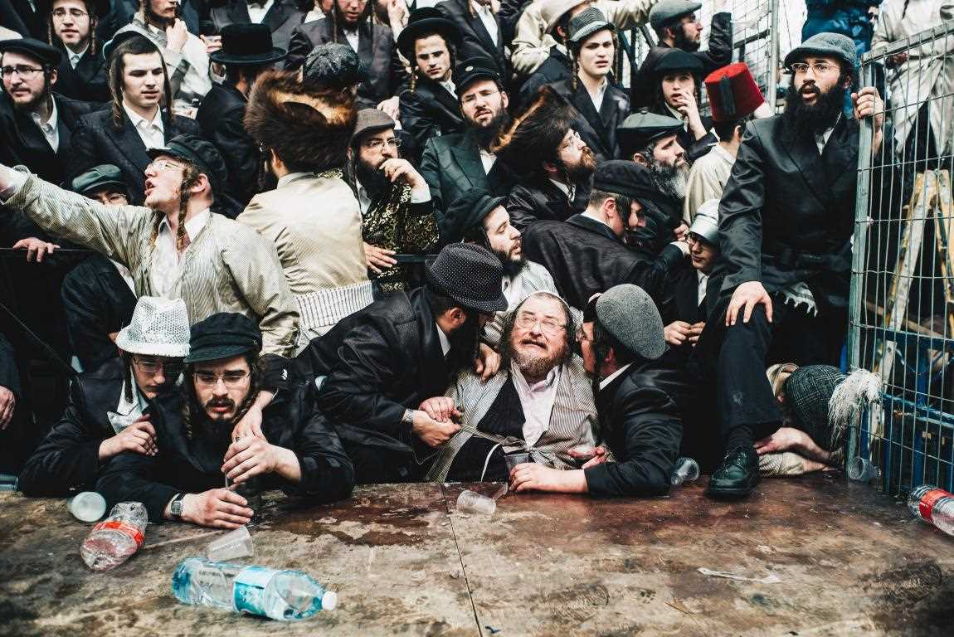

כלכליסט

(ג) **גברים מבוססים מנשים**:

אמנם יש שיפור בהשכלה וביציאה לעבודה בקרב נשים, אך עדיין בממוצע אישה מרוויחה פחות מגבר. מדוע ?

- יש הטוענים שזה בגלל שיש בשל אפליה מגדרית (התייחסות שובניסטית אי-שיוויונית כלפי נשים). יתכן שעדיין הרבה ישראלים לא פיתחו מודעות לערכים כמו שיוויון וזכויות הנשים ומתייחסים לנשים כאל נחותות. למשל, היחס הזה קיים בעיקר אצל חרדים שרואים באישה כאיום מיני (למשל, אצל חרדים אסור לשמוע שירת נשים כי "קול אישה בערווה", שזה ביטוי מאד גס שאני לא יכול להסביר פה) וחושבים שאישה לא צריכה להשכיל ולקדם קריירה.

- אחרים טוענים שבגלל שהאישה היא היולדת ובד"כ היא זו שמגדלת את התינוק, ואח"כ נשים רבות מעדיפות להישאר בבית עם הילדים. לכן אח"כ קשה להם לשקם את הקריירה שלהן.

(ד) **יהודי אתיופיה** עלו לישראל בשנות ה-90 בשל רעב, מלחמת אזרחים באתיופיה

וגם בשל רצון דתי לעלות לארץ הקודש.

האתיופים עלו לארץ מארץ ענייה מאד. לכן הם הגיעו ללא השכלה וללא רכוש.

בנוסף, בשל תרבותם השונה ובשל צבע העור השחור שלהם, הם סובלים מגזענות ומאפליה. בנוסף, יש ישראלים בורים שחושבים שהאתיופים זרים ולכן היחס כלפיהם הופך לעוד יותר רע.

רוב יהודי אתיופיה גרים בפריפריה (ששם יש פחות תעסוקה). רבים מהם חיים מתחת לקו העוני.

(ה) **יהודים יותר מבוססים מערבים**:

- הערבים פחות משכילים ומולידים יותר ילדים (בעצם, זה נכון לעבר. היום שיעור הילודה של ערבים דומה ליהודים כי הילודה הערבים נמצאת במגמת ירידה), מה שמקשה על הצלחה כלכלית.

- בנוסף, נגד הערבים יש קיפוח בשל היותם נחשדים בקרב הימין היהודי כסוג של בוגדים ותומכי טרור.

- עוד בעיה היא שהערבים גרים בפריפריה ושם יש פחות תעסוקה.

יש לציין שבקרב הערבים יש הבדל בין מוסלמים לנוצרים.

הערבים היותר עניים ופחות משכילים הם הערבים המוסלמים (ערבים נוצרים משכילים ומבוססים). מבין הערבים המוסלמים, הקבוצה הכי ענייה ולא משכילה זו הבדואים.

**התמודדות עם אי השיוויון בישראל**



1. אזורי עדיפות: הממשלה מנסה לצמצם פערים באמצעות קביעת אזורי עדיפות לאומית מסוג א' או סוג ב'. אזורים אלה מקבלים מענקים והטבות מס. למשל, בזכות הטבות המס, הממשלה הצליחה לשכנע את חברת אינטל להקים מפעל דווקא בקרית-גת. אגב, יו"ש (יהודה ושומרון) וירושלים גם מקבלים הטבות מס, אבל לא מסיבות חברתיות אלא מסיבות פוליטיות (ניסיון לעודד יהודים לגור שם כדי למנוע מצב שישראל תסוג מהשטח לטובת מדינה פלסטינית)
2. על רוב המוצרים שאתם קונים, אתם משלמים תוספת מס של 17%. למס הזה קוראים מע"מ (מס ערך מוסף). בכל אופן, הממשלה החליטה שבאילת לא משלמים מע"מ כדי לגרום למוצרים באילת להיות יותר זולים. עוד פעולות לעידוד אילת - הקמת נמל באילת וגם הקמת שדה-תעופה חדש מצפון לעיר (שדה התעופה בתוך אילת נהרס).
3. הממשלה, לפחות בעבר, סיבסדה (נתנה כסף) מפעלי מחצבים בנגב כגון מפעלי ים המלח
4. הקמת חממות טכנולוגיות במדבר שמאפשרות חקלאות מדבר ממוחשבת. למשל, הוקמה "חוות הבשור", שבה מפתחים גידולים של זנים חדשים.
5. הממשלה הקימה את עיר הבה"דים בנגב, שזה בסיס צבאי חדש ומודרני ליד העיר ירוחם. במקביל, בסיסי צה"ל רבים במרכז הארץ נסגרים ועוברים לעיר הבה"דים. המטרה היא לעודד קצינים לעבור לגור באזור הנגב.

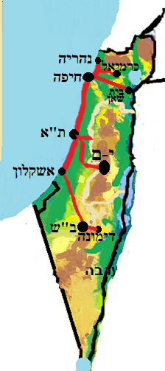

1. בניית רכבות לנגב ולגליל. למשל, כיום יש רכבת שמגיעה עד דימונה שבדרום ועד כרמיאל שבגליל התחתון וגם לבית-שאן. בנוסף, נבנה כביש 6 לגליל שבצפון ולנגב שבדרום. פיתוח תשתיות תחבורה מסייע כדי להגדיל נגישות לאזורים אלה.

**כיצד יש לצמצם פערים סוציו-אקונומים ?**

1. **הסוציאל-דמוקרטים** בעד התערבות הממשל ופיתוח ביוזמה ממשלתית. לטענתם השוק החופשי הקפיטליסטי יוצר עיוות שמביא ל"כשל שוק" שמגדיל את הפערים החברתיים. רק הממשל יכול לתקן את העיוות. לכן הממשל צריך להתערב בכלכלה וזה כולל מספר פעולות: - על הממשל להטיל מס גבוה על העשירים ואז לממשלה יהיה תקציב כדי לממן תשלומי רווחה (זכויות סוציאליות) למעמד הנמוך. - הענקת העדפה לפריפריה באמצעות פעולות כגון הטבות מס או מענקים לתושבים, פיתוח התחבורה בפריפריה וכו'. - לתת סובסידיות (סיוע ממשלתי) לחברות קטנות שנמצאות בקשיים. - **להפסיק את ההפרטה** (כלומר לא למכור חברות ממשלתית ליזם פרטי). מהן הטענות נגד הפרטה ? לטענתם, היזם דואג לרווח הפרטי שלו ומתעלם מטובת הציבור ומתעלם מהאוכלוסייה החלשה. כמו כן, מטרת היזם היא לא ליצור תחרות אלא ליצור מונופול (שליטה של יזם אחד בענף אחד ללא תחרות כלכלית) ואז היזם יכול לעלות מחירים ולפגוע בצרכן.

1. לעומתם, תומכי הכלכלה **הליברלית-קפיטליסטית** בעד יזמות פרטית וצמצום המעורבות של הממשל בכלכלה. לטענתם, מעורבות ממשלתית פוגעת בשוק, בולמת יוזמה פרטית, יוצרת סחבת בירוקרטית וגירעון\חוב ממשלתי. רק כלכלה חופשית שמבוססת על היצע מול ביקוש, היא הפתרון. הליברלים מתנגדים להעלאת מסים על העשירים, מתנגדים לסובסידיות ולמכסים. בנוסף, הליברלים **בעד הפרטה**. הטענות בעד הפרטה הן: כוחות השוק יוצרים תחרות שמביאה לשיפור באיכות המוצר ולירידה במחיר המוצר כי היזם יותר יעיל (בניגוד לחברה ממשלתית שפועלת באיטיות ואין לה תמריץ להתייעל כי גם אם היא תפסיד כסף, הממשלה תכסה את ההפסד).

**דילמה: האם הממשל צריך לתת זכויות סוציאליות או להשקיע בחינוך והכשרה מקצועית** ? 1. יש הטוענים שזכויות סוציאליות-חברתיות חשובות כדי לצמצם אי-שיוויון. מדובר על זכויות כמו שכר מינימום, דמי אבטלה, פנסיה, ביטוח לאומי וכו'.

2. מנגד, יש הטוענים שהטבות סוציאליות אינן פתרון אמיתי לטווח ארוך. במקומן, על הממשל להגדיל אפשרויות תעסוקה ולעזור לאנשים באמצעות הכשרה מקצועית וחינוך ("משל החכה" - לתת להם חכה ולא דגים, שידוגו לבד יענו לעודד אותם להיות עצמאיים).

עוד קצת נושאים:

**דתיים-לאומיים** (כיפה סרוגה כמו נפתלי בנט):

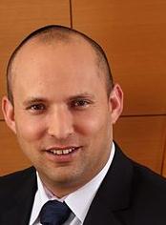

* לומדים תורה וגם לומדים מקצועות מודרנים.
* הם עובדים
* משרתים בצבא.
* הילודה גבוהה.
* מבחינה פוליטית, רובם מצביעים למפלגות ימניות.

**חילונים**:

* ירידה בילודה ונישואים (אם כי עדיין הילודה גבוהה ממדינות המערב).
* יש עלייה בגירושים (הרבה משפחות חד-הוריות).
* החילונים הם אוכלוסייה משכילה ומבוססת.
* מבחינה פוליטית, רובם מצביע למפלגות שמאל.

**אשכנזים ותיקים**:

רובם חילונים, מבוססים ומשכילים. את הקשישים האשכנזים ניתן למיין לכאלה שעלו לארץ לפני קום המדינה ולכאלה שהם ניצולי שואה שעלו לארץ לאחר קום המדינה (ניצולי שואה מקבלים פיצוים כספיים מגרמניה ע"פ הסכם השילומים בין גרמניה לישראל).

**עלייה מבריה"מ**:

* כמיליון יהודים עלו מבריה"מ לישראל בשנות ה-90 כי ההגירה מבריה"מ הפכה לחוקית וכי בריה"מ סבלה ממשבר כלכלי.
* רוב העולים מבריה"מ הם חילונים ומשכילים. לכן העלייה הזו גרמה לצמיחה כלכלית בישראל. בנוסף, עלייתם גרמה לצורך לבנות עוד הרבה דירות ולכן ענף הבניין צמח וזה גם תרם לצמיחה כלכלית בכל המדינה.
* בעיני הרבנות, רבים מהם אינם יהודים.
* חלק מהעולים חיים בבידול כדי לשמר את תרבותם.
* ילודה נמוכה.
* יש לציין, שחלק קטן מהעולים הגיעו מהרי הקווקז. הקווקזים אינם משכילים וחלקם עניים. רובם גר בפריפריה.

**שינוי בקליטת עלייה בשנות ה-90 (לעומת הקליטה בשנות 60-50):**

1. בעבר הממשל נקט במדיניות של כור היתוך במטרה ליצור תרבות אחת לכל היהודים מכל העדות ולבטל את התרבות של העולים. כיום **הממשל כבר לא נוקט בכור היתוך אלא מאפשר רב-תרבותיות** כלומר כל קבוצה רשאית לשמור על תרבותה. למשל, בעבר המדינה דרשה מהעולים לעברת את שמם ואילו כיום העולים לא נדרשים לעשות זאת.
2. בעבר הממשל היה זה ששיכן את העולים בדירות וניהל את חייהם בשנים הראשונות. כיום הדבר כבר לא קיים. במקום זאת יש "**קליטה ישירה**" – השלטון לא קובע לעולים היכן לגור אלא רק נותן להם מענק כספי וסיוע תקציבי לפרויקטים לטובת עולים (כמו עידוד מעסיקים להעסיק עולים).